**2025年度　ひめじ帰農塾**

**受　講　申　込　用　紙**

申し込み先（郵送または持参、電子メールに添付）

姫路市農業振興センター　農業研修担当

電子申請フォーム

二次元コード

〒６７９－２１１１　姫路市山田町多田１１７４－４７

メールアドレス：[engei@city.himeji.lg.jp](mailto:engei@city.himeji.lg.jp)

|  |  |  |  |  |  |
| --- | --- | --- | --- | --- | --- |
| **希望コース**  希望コース名にチェックを付けてください。 | **コース** | **受講費用** | | ※複数のコースを受講することもできますが、**それぞれの受講費用が必要**です。複数のコースを申し込みされる方は、**希望順位**を記入してください。 | **順位** |
| * **座学**コース**(一般受講生)** | 3,000円 | |  |
| * **座学コース(移住定住者支援枠)** |
| * **野菜**コース | 30,000円 | |  |
| * **果樹**コース | 10,000円 | |  |
| * **花苗・鉢花**コース | 10,000円 | |  |
| **氏　　名**  **（ふりがな）** |  | | | | |
| **年　　齢** |  | | | | |
| **住　　所** | 郵便番号　　　　- | | | | |
| **電話番号**  （携帯電話可） |  | | | | |
| **耕作農地の有無**  （所有・賃借は  問わない） | **有　　・　　無**  どちらかに○を付けてください。  **↓**有のかたは、面積と作物も記入してください。 | | | | |
| 栽培面積（ 町・反・坪・㎡ ） | | 主な栽培作物（例：米、温州みかん、トマトなど） | | |
|  | |  | | |
| **応募の動機** |  | | | | |
| **新規就農者枠希望の有無** | **（　　有　　・　　無　　）概ね４０歳くらいまでの座学コース以外の方** | | | | |

※締め切りは、**令和７年３月１４日（金）必着**です。

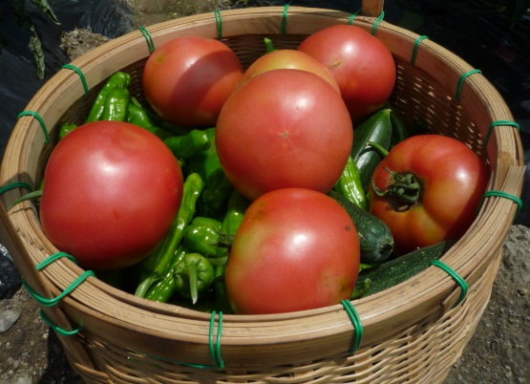郵送または持参、メールの受付ですのでご注意ください。**FAX不可**

※収集した個人情報については、「ひめじ帰農塾」に関する事業以外の目的で使用しません。